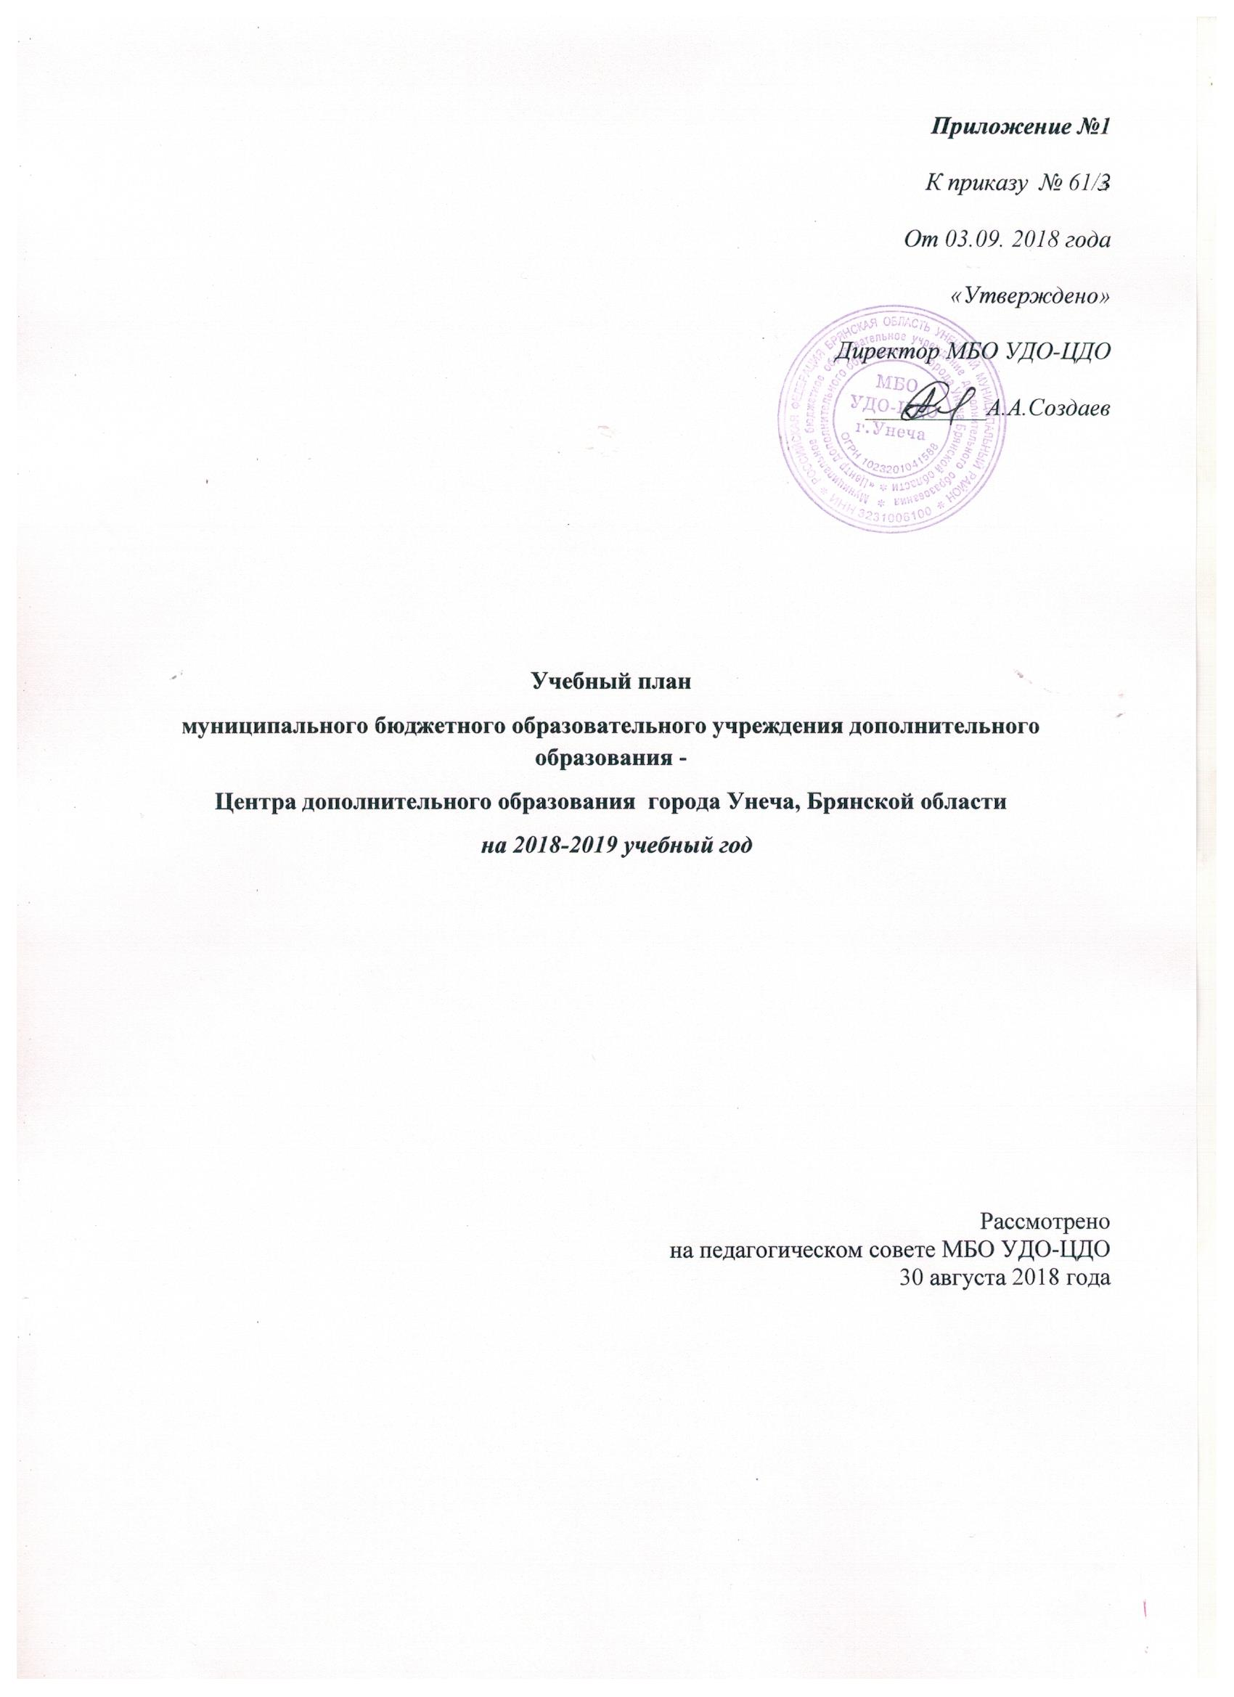
Приложение №1
К приказу № 61/2
От 03.09. 2018 года
«Утверждено»
Директор МБО УДО-ЦДО
__________А.А.Создаев

Учебный план
муниципального бюджетного образовательного учреждения дополнительного образования -
Центра дополнительного образования города Унеча, Брянской области
на 2018-2019 учебный год

Рассмотрено

на педагогическом совете МБО УДО-ЦДО

30 августа 2018 года

Учебный план
муниципального образовательного учреждения дополнительного образования -
Центра дополнительного образования на 2018-2019 учебный год (I полугодие)

Пояснительная записка
Учебный план МБО УДО ЦДО – Центра дополнительного образования на 2018-2019 учебный год составлен на основе Устава МБО УДО – Центра дополнительного образования (Лицензия на образовательную деятельность: 32ЛО1 № 0002847 Рег.№ 4109 от 14 июля 2014 года 243300) , Типового положения об образовательном учреждении дополнительного образования детей (от 07.03.1995 г. № 223 с изменениями и дополнениями от 22.02.1997 г. № 212), Письма Министерства образования РФ от 18.06.03 № 28-02-484/16 «Требования к содержанию и оформлению образовательных программ дополнительного образования детей», «Санитарно - эпидемиологических требований к учреждениям дополнительного образования детей (санитарно-эпидемиологические правила и нормативы СанПин 2.4.4. 3172-14 от 04.07.2014 г.).
Образовательная деятельность осуществляется по следующим направленностям:
- Естественнонаучная;
- Техническая;
- Художественная;
- Физкультурно-спортивная;
- Социально-педагогическая;
По данным направленностям творчества работают 26 объединений дополнительного образования. По реализации образовательных услуг 26 дополнительных образовательных программы являются:
Авторские программы – 23 программы
Экспериментально-авторские – 3 программ

По продолжительности освоения программы распределяются по группам:
- 1 год обучения – 4 программы
- 2 года обучения – 1 программа
- 3 года обучения – 13 программ
- 4 года обучения – 2 программы
- 5 лет обучения – 6 программ

Максимальная нагрузка детей в течение учебной недели и учебного года определена в соответствии с требованиями санитарных норм. При распределении нагрузки учтена возможность работы по подгруппам и индивидуально с обучающимися.

Учебный план рассмотрен и утвержден на заседании педагогического совета
от 30.08.2018 года протокол № 1.

Учебный план Центра дополнительного образования
на 1 сентября 2018 года
Кружки, клубы,  студии, объединения | Год и группы обучения |  |  |  |  |  |  |  |  |  |  |  |  |  |  |  |  |  |  | Итого  часов и обучаю  щихся
 | 1 год |  |  |  |  |  |  |  |  |  |  | 2 год |  |  | 3 год |  |  | 4 год | 5 год
 | 1 группа | 2 группа | 3 группа | 4 группа |  |  | 5 группа | Факультативный курс |  |  | 1 группа |  | 2 группа | 1 группа |  | 2 группа | 1 группа
Социально-педагогическая направленность
Студия  детского  творчества  «Росинка»: | 4а/12 | 4б/12 | 4в/12 | 5в/15 |  |  |  |  |  |  | 5а/15 |  | 5б/15 | 6а/15 |  | 6б/15 |  |  |  | (22+8)/  /111
Музыка | 1 | 1 | 1 | 1 |  |  |  |  |  |  | 1 |  | 1 | 1 |  | 1 |  |  |  | 8
Развитие речи |  |  |  | 1 |  |  |  |  |  |  | 1 |  | 1 | 2 |  | 2 |  |  |  | 7
Веселый счет |  |  |  |  |  |  |  |  |  |  |  |  |  | 1 |  | 1 |  |  |  | 2
Уроки творчества |  |  |  | 1 |  |  |  |  |  |  | 1 |  | 1 | 1 |  | 1 |  |  |  | 5
Ритмика | 1 | 1 | 1 | 1 |  |  |  |  |  |  | 1 |  | 1 | 1 |  | 1 |  |  |  | 8
Клуб Волонтеров | 4/12 |  |  |  |  |  |  |  |  |  | 6/10 |  |  |  |  |  |  |  |  | 10/22
Журналист 21 века |  |  |  |  |  |  |  |  |  |  | 6/10 |  |  |  |  |  |  |  |  | 6/10
Журналист 21 века  (Белогорщь) | 4/12 |  |  |  |  |  |  |  |  |  |  |  |  |  |  |  |  |  |  | 4/12
Уроки нравственности  с.Белогорщ | 2/12 |  |  |  |  |  |  |  |  |  |  |  |  |  |  |  |  |  |  | 2/12
Художественная направленность
Театральная студия «Палитра» | 6(3)/12 |  |  |  |  |  |  |  |  |  | 6(3)/12 |  |  | 8(5)/12 |  |  | 8(5)/8 |  |  | 28(16)/44
Сценическая речь | 1 |  |  |  |  |  |  |  |  |  | 1 |  |  | 1 |  |  | 1 |  |  | 4
Ритмика | 1 |  |  |  |  |  |  |  |  |  | 1 |  |  |  |  |  |  |  |  | 2
Театральные игры | 1 |  |  |  |  |  |  |  |  |  | 1 |  |  |  |  |  |  |  |  | 2
Сценическая практика | 1 |  |  |  |  |  |  |  |  |  | 1 |  |  | 2 |  |  | 2 |  |  | 6
Танец |  |  |  |  |  |  |  |  |  |  |  |  |  | 1 |  |  | 1 |  |  | 2
Актерское мастерство |  |  |  |  |  |  |  |  |  |  |  |  |  | 2 |  |  | 2 |  |  | 4
Музыкально-эстетическое воспитание и основы вокала (МЭВОВ) | 2 |  |  |  |  |  |  |  |  |  | 2 |  |  | 2 |  |  | 2 |  |  | 8
Акварели |  |  |  |  |  |  |  |  |  |  |  |  |  | 6/8 |  |  |  |  |  | 6/8
Акварели  с.Белогорщ | 4/12 |  |  |  |  |  |  |  |  |  |  |  |  |  |  |  |  |  |  | 4/12
Роспись по ткани |  |  |  |  |  |  |  |  |  |  |  |  |  | 4/8 |  |  |  |  |  | 6/8
Музыкальный  клуб |  |  |  |  |  |  |  |  |  |  | 4/12 |  |  |  |  |  |  |  |  | 4/12
Ансамбль танца  «Мозаика» 1 | 2/12 |  |  |  |  |  |  |  |  |  | 4/12 |  |  | 6/12 |  |  | 6/12 |  |  | 18/48
Ансамбль танца  «Мозаика» 2 |  |  |  |  |  |  |  |  |  |  |  |  |  |  |  |  |  |  | 6/12 | 6/12
Хореография с.Белогорщь | 4/12 |  |  |  |  |  |  |  |  |  |  |  |  |  |  |  |  |  |  | 4/12
Эстрадный вокал |  |  |  |  |  |  |  |  |  |  | 6/12 |  |  | 6/12 |  |  |  |  |  | 12/24
Эстрадный вокал  с. Белогорщь | 4/12 |  |  |  |  |  |  |  |  |  |  |  |  |  |  |  |  |  |  | 4/12
«Волшебный бисер» (Белогорщь) |  |  |  |  |  |  |  |  |  |  |  |  |  | 6/10 |  |  |  |  |  | 6/10
Кройка и шитьё | 4/12 |  |  |  |  |  |  |  |  |  |  |  |  | 6\10 |  |  | 6/8 |  |  | 16/30
Кройка и шитье  с.Белогорщ | 4/12 |  |  |  |  |  |  |  |  |  |  |  |  |  |  |  |  |  |  | 4/12
Веселая иголочка | 4/12 | 4/12 |  |  |  |  |  |  |  |  |  |  |  |  |  |  |  |  |  | 8/24
Мастерская Самоделкина | 2/12 | 2/12 |  |  |  |  |  |  |  |  |  |  |  |  |  |  |  |  |  | 4/24
Фольклорный коллектив  «Сударушка» |  |  |  |  |  |  |  |  |  |  | 4/12 |  |  |  |  |  | 6/12 |  |  | 10/ 24
Вязание | 4/12 |  |  |  |  |  |  |  |  |  | 6/10 |  |  | 6/8 |  |  | 6/8 |  |  | 22/38
Волшебная нить | 6/8 | 6/8 |  |  |  |  |  |  |  |  |  |  |  |  |  |  |  |  |  | 12/16
Макраме |  |  |  |  |  |  |  |  |  |  | 6/10 |  |  |  |  |  |  |  |  | 6/10
Золотая соломка | 4/12 | 4/12  (шк.4) |  |  |  |  |  |  |  |  | 6/10  (шк.4) |  |  | 6/8 |  |  |  |  |  | 20/42
Чудеса из дерева |  |  |  |  |  |  |  |  |  |  | 6/10 |  |  |  |  |  |  |  |  | 6/10
«Театр КВН» | 4/12 |  |  |  |  |  |  |  |  |  |  |  |  |  |  |  |  |  |  | 4/12
Техническая направленность
Автокросс | 4/12 |  |  |  |  |  |  |  |  |  | 6/10 |  |  | 6/8 |  |  |  |  |  | 16/30
Картинг | 4/12 |  |  |  |  |  |  |  |  |  | 6/10 (В.П.) |  |  | 6/8 |  |  |  |  |  | 16/30
Физкультурно-спортивная направленность
Восточные единоборства (Создаев А.А.) |  |  |  |  |  |  |  |  |  |  |  |  |  | 6/15 |  |  |  |  |  | 6/15
Восточные единоборства  (Горлин А.С.) | . |  |  |  |  |  |  |  |  |  | 6/15 |  |  |  |  |  |  |  |  | 6/15
Естественнонаучная направленность
Тропинка в природу | 4/12  Инт.  4/12  4/12  4/12 |  |  |  |  |  |  |  |  | 2/12  2/12 | 6/10  Инт. |  |  | 6/8 |  |  |  |  |  | 32/90
Муравейник | 4/12 |  |  |  |  |  |  |  |  |  |  |  |  |  |  |  |  |  |  | 4/12
Муравейник  (Белогорщ) | 4/12 |  |  |  |  |  |  |  |  |  |  |  |  |  |  |  |  |  |  | 4/12

Итого по Центру дополнительного образования: 72 групп / 346 часов/ 821 обучающихся

